4 loại thịt lành mạnh giàu đạm ít mỡ cực tốt cho cơ thể, duy có 2 loại gây ung thư nên tránh
Thịt là thực phẩm chứa nhiều chất dinh dưỡng dồi dào cực tốt cho cơ thể. Chuyên gia dinh dưỡng khuyên bạn nên dùng 4 loại thịt dưới đây lành mạnh nhiều đạm ít mỡ, nhưng tránh xa 2 loại thịt gây ung thư.
Thịt chính là "kho" protein cực kỳ cần thiết cho cơ thể, ngoài ra thịt còn là nguồn cung cấp vitamin, khoáng chất quan trọng như B12 và sắt.
1/4 khẩu phần ăn mỗi ngày nên là thịt, còn lại là rau nấu chín, ngũ cốc nguyên hạt và các thực phẩm có nguồn gốc thực vật khác...
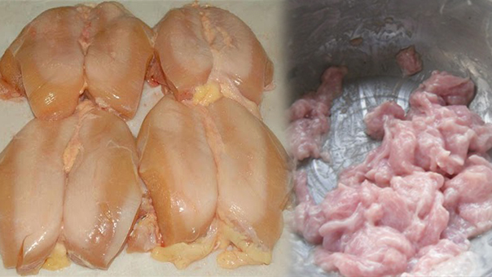
4 loại thịt lành mạnh giàu đạm ít mỡ cực tốt cho cơ thể, duy có 2 loại gây ung thư nên tránh
Theo các chuyên gia dinh dưỡng, các loại thịt nạc khá lành mạnh, trung bình một khẩu phần thịt cung cấp ít hơn 10g chất béo tổng và 4,5g chất béo bão hòa..
Chuyên gia khuyên mọi người nên cắt bỏ phần da hoặc mỡ thừa trước khi tiêu thụ, tránh chế biến thịt bằng cách chiên nướng, thay vào đó hãy chế biến bằng cách luộc, hấp.
Chuyên gia dinh dưỡng chỉ 4 loại thịt lành mạnh bậc nhất có thể sử dụng mỗi ngày

1. Thịt thăn lợn
Theo chuyên gia dinh dưỡng, thịt thăn lợn chính là một nguồn protein nạc có thể thay thế cho thịt ức gà. Hơn nữa, hàm lượng chất béo bão hòa trong thịt thăn rất thấp, trong khi nó lại chứa hàm lượng dinh dưỡng như thiamin, vitamin B6, kali, riboflavin...
Chính vì vậy mà mặc dù thịt lợn thuộc danh sách các món thịt đỏ có khả năng gây ung thư. Tuy nhiên, riêng thịt thăn lợn lại thuộc danh sách những món thịt lành mạnh.

2. Thịt ức gà không da
Thịt ức gà thuộc dạng thịt trắng, tức là niiht nguồn cung cấp phốt pho và riboflavin đặc biệt tốt cho cơ thể. Ngoài ra, nguồn vitamin B6 và niacin cao trong thịt ức gà rất có lợi cho cơ thể.
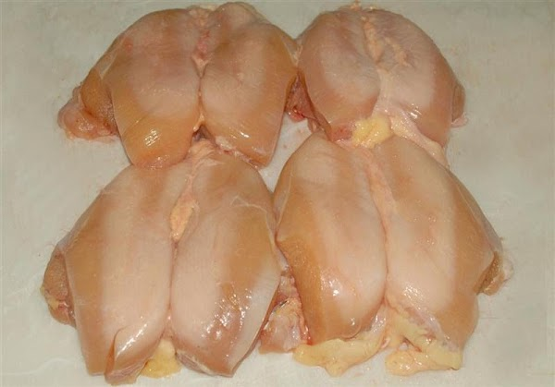
Thịt ức gà không da
Không chỉ vậy, theo kết quả nghiên cứu được công bố trên Tạp chí Nghiên cứu Thực phẩm & Dinh dưỡng, tiêu thụ ức gà đóng một vai trò tích cực trong việc duy trì cân nặng khỏe mạnh và tăng cường sức khỏe tổng thể

3. Phần thịt bò nạc
Mặc dù thịt đỏ được xếp vào danh sách những loại thịt không tốt cho sức khỏe, tuy nhiên phần nạc của thịt đỏ có thể là một phần của chế độ ăn uống lành mạnh, chúng là nguồn cung cấp protein dồi dào và các chất dinh dưỡng cần thiết

4.Thịt gà tây không da
Ông Kris Sollid cho biết, không chỉ rất giàu protein lành mạnh, thịt gà tây còn là nguồn cung cấp vitamin B6 và niacin rất tốt cho cơ thể. Những chất dinh dưỡng này có khả năng hỗ trợ sức khỏe tim mạch, hệ tiêu hóa, hỗ trợ chức năng não, tăng năng lượng...
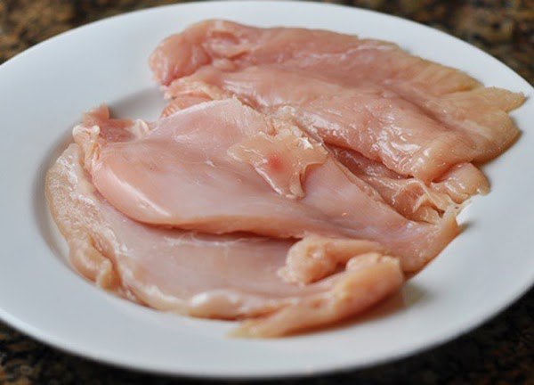
Thịt gà tây không da
Đặc biệt là hàm lượng sắt dồi dào trong đùi gà tây có thể giúp ngăn ngừa tình trạng thiếu máu, có lợi cho sự trao đổi chất và sức khỏe tim mạch, nếu thiếu sắt thì cơ thể bạn có thể dẫn đến thiếu máu.
2 loại thịt có khả năng gây ung thư, tốt nhất không nên ăn
Mặc dù chuyên gia dinh dưỡng khuyên không nhất thiết phải từ bỏ việc ăn thịt, thế nhưng có 2 loại thịt tốt nhất không nên ăn đó là:
- Thịt chế biến sẵn: Theo nhiều kết quả nghiên cứu, nếu ăn một lượng lớn các loại thịt chế biến sẵn (thịt nguội, xúc xích, giăm bông...) sẽ làm tăng nguy cơ ung thư ruột kết. Ngoài ra, đây là các loại thịt chứa nhiều natri và chất béo bão hòa. Lượng natri cao, bao gồm cả trong thịt chế biến, có liên quan đến tỷ lệ qua đời do bệnh tim, đột quỵ và bệnh tiểu đường loại 2.
- Thịt nhiều mỡ: Hiệp hội Tim mạch Hoa Kỳ cảnh báo, thịt nhiều mỡ chứa nhiều chất béo bão hòa, chúng có thể làm tăng mức cholesterol và tăng nguy cơ bệnh tim mạch.

